新手攻略（简易）
【本服简介】
注册满级139级，带法宝共生，公益养老PK服，不售卖元宝（元宝只能通过自己日常获得）
最高10速，仙元，商场有80级成品X5首饰，粉黄全满，做首饰全满，装备需要自己绿！
日常活动可获得海量银元宝，银元宝抽奖出极品！周卡换一切，可打金可养老
稳定长久，长期更新，福利多多，活动不断，新人仔细看少走弯路！！！
千层塔，十八重天挑战，深渊怪挑战，打金PK两不误

【机制介绍】
宠物可幻化5次， 九转可吃200颗。
未防止泛滥，仙元十速礼包打开为死绑状态。（BOSS掉落的不会死绑）
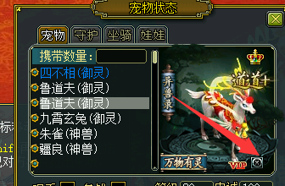
银元宝不售卖，建议玩家首冲一张 助力会员！ 助力会员每日可领取2000W银元宝
日常福利以及boss掉落海量的银元宝，满足日常的消耗！抽奖出一切。

【福利介绍】
1. 新人上线路费
新人上线后去天上集市摆摊后，截图给群主可领取每号1000W银元宝起步资金，可领取6个号
（注意：摆摊前先在商场购买一张自动摆摊卡吃掉再摆摊，带着截图跟账号私聊群主即可！）

2. 全天泡点
全天泡点，在线的玩家可享受全天每10分钟5W银元宝泡点
本服银元宝只可以买抽奖，宝图，同源宠物

【每日签到】
每日上线签到，签到完成记得点击领取奖励，不然算作没签到！
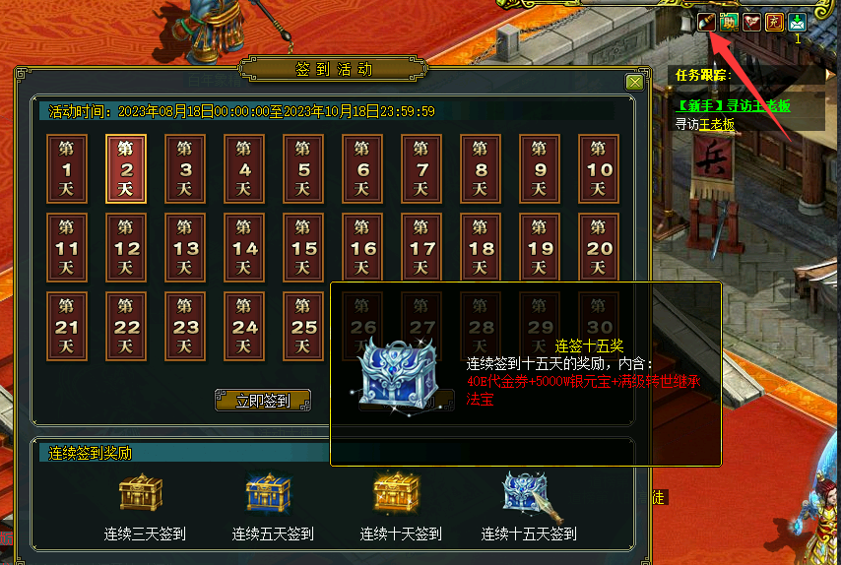
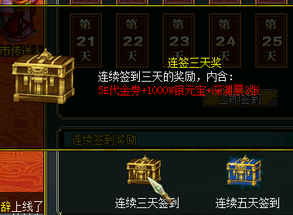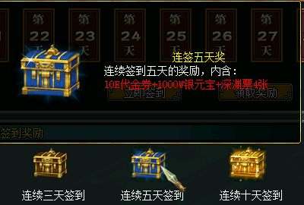
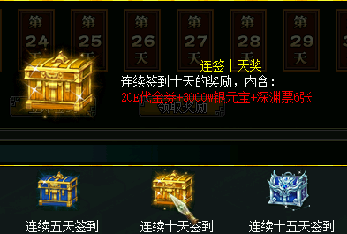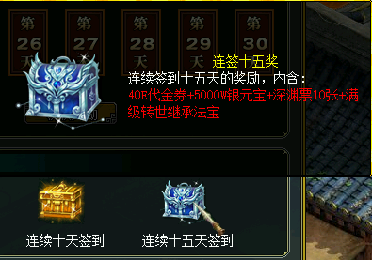

【BOSS介绍】
- 攻城BOSS介绍
攻城BOSS由简到难 刷新至 天墉城-东海渔村-无名小镇-云霄宫
百年象精BOSS掉落：妖魔的藏宝图，七周年纪念卡，抽奖福袋，5000银元宝，属性时装，深渊票，赐福蛋糕，巡游分
百花羞BOSS掉落：妖魔的藏宝图，七周年纪念卡，抽奖福袋，5000银元宝，属性御天梭，深渊票，赐福蛋糕，巡游分
牛魔王BOSS掉落：妖魔的藏宝图，七周年纪念卡，抽奖福袋，5000-1W银元宝，属性铭牌，深渊票，赐福蛋糕，巡游分
夜叉王BOSS掉落：妖魔的藏宝图，七周年纪念卡，抽奖福袋，5000-1W银元宝，属性引灵幡，深渊票，赐福蛋糕，巡游分
罗刹王BOSS掉落：妖魔的藏宝图，七周年纪念卡，抽奖福袋，5000-1W银元宝，属性首饰，深渊票，赐福蛋糕，巡游分
白骨精BOSS掉落：妖魔的藏宝图，七周年纪念卡，抽奖福袋，5000-1W银元宝，属性法宝，深渊票，赐福蛋糕，巡游分
孔雀妖姬BOSS掉落：妖魔的藏宝图，七周年纪念卡，抽奖福袋，5000-5W银元宝，属性引灵幡，属性御天梭，属性时装，深渊票，赐福蛋糕，巡游分
阎摩罗王BOSS掉落：妖魔的藏宝图，七周年纪念卡，抽奖福袋，5000-5W银元宝，属性法宝，属性首饰，属性引灵幡，属性铭牌，属性御天梭，属性时装，深渊票，赐福蛋糕，巡游分
金角大仙BOSS掉落：妖魔的藏宝图，七周年纪念卡，抽奖福袋，5000-10W银元宝，属性法宝，属性首饰，属性引灵幡，属性铭牌，属性御天梭，属性时装，深渊票，赐福蛋糕，巡游分
（攻城BOSS等级越高掉落几率越高！难度一般）

- 深渊BOSS介绍
天墉城擂台深渊派对邀请人处进入地图，BOSS需要有深渊派对邀请函才可击杀，每2小时刷新1只！
深渊BOSS掉落：幻化宠物*2，九转仙灵露*2，宠物武学丹*20，特级藏宝图*1，大量赐福蛋糕，属性法宝，属性首饰，属性引灵幡，属性铭牌，属性御天梭，属性时装，巡游分，10-100W银元宝
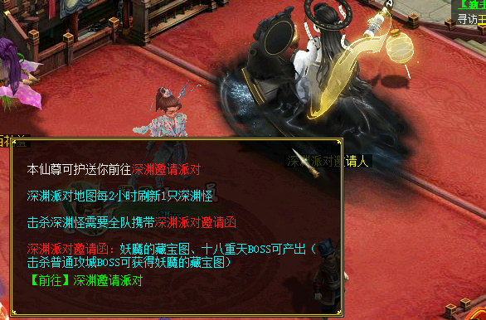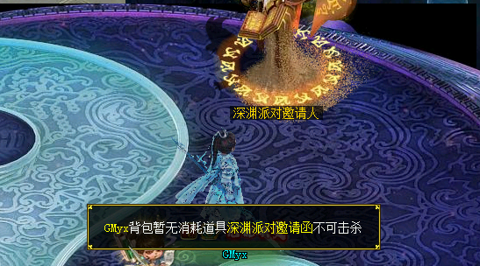
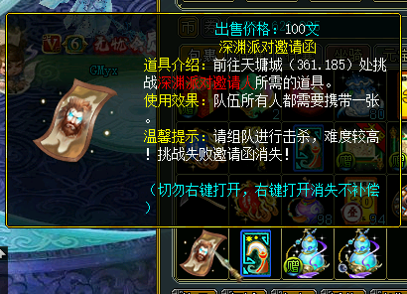

- 十八重天BOSS介绍
每天前往节日大使处领取一张一重天挑战凭证
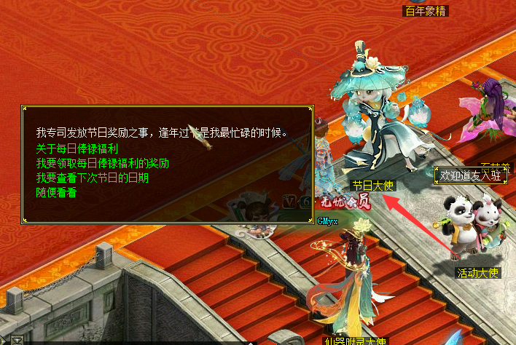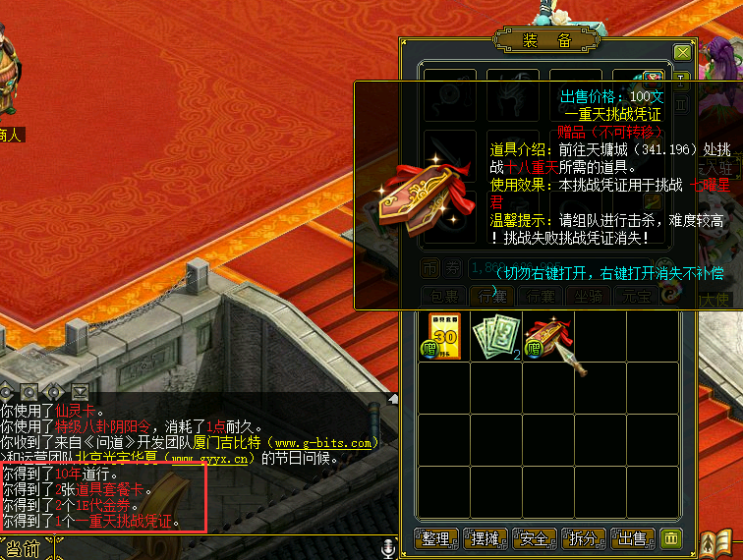
之后前往天墉城擂台，十八重天传送人进入十八重天秘境。（必须是助力会员才可以进入）
十八重天只能依次挑战，不可越级挑战，挑战成功会给下一重天的挑战凭证！
若挑战失败，则需要改日再继续挑战！
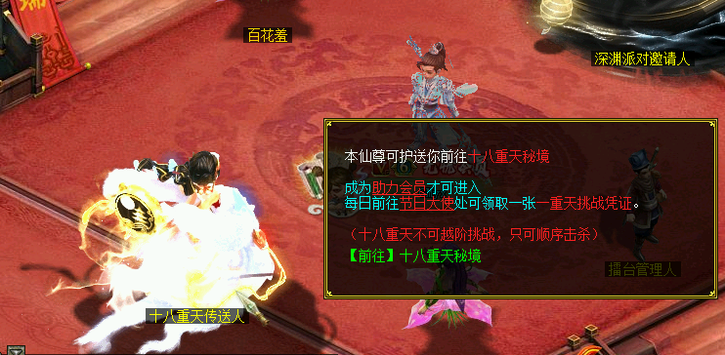
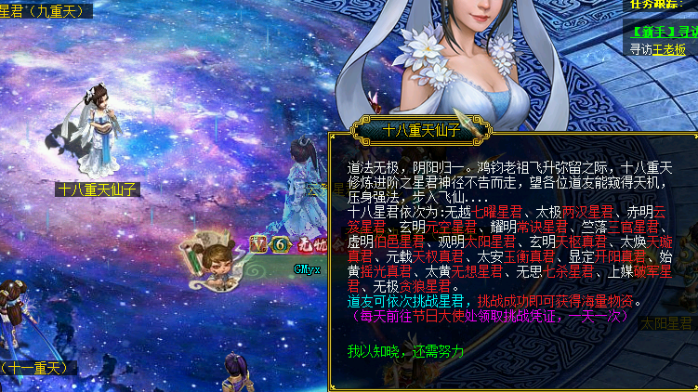
十八重天BOSS掉落：七周年纪念卡，妖魔的藏宝图，若干赐福蛋糕，若干武学丹，巡游分，50W银元宝，九转仙灵露，深渊派对邀请函，熔铸晶石，幻化宠物，轮转玉 等等 （难度较高，请组队进行击杀！）

【千层塔】
通天塔每天可挑战一次，每次可突破1000层！ 请检查好会员天数，组队或者单人击杀！
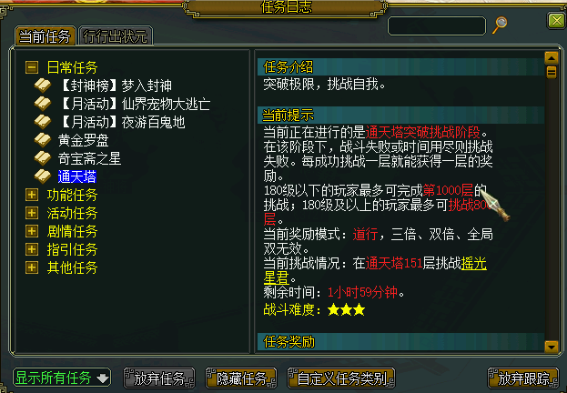
每日突破挑战层数掉落：（每天可领取一次，到达层数自动发放）
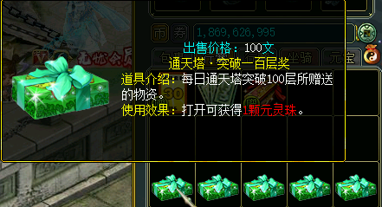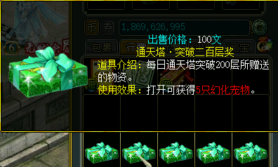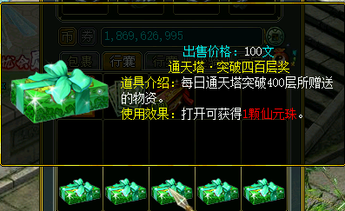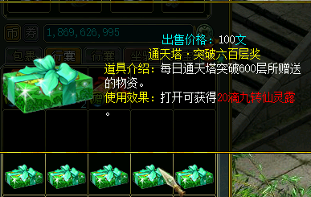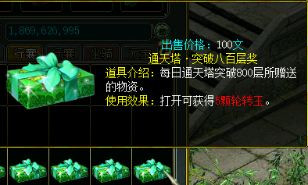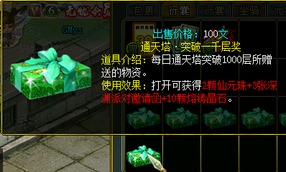
首次突破100层数掉落：80级X6首饰一套 （只限第一次突破领取）
首次突破200层数掉落：9速坐骑一只 （只限第一次突破领取）
首次突破400层数掉落：元灵一只 （只限第一次突破领取）
首次突破600层数掉落：十速一只 （只限第一次突破领取）
首次突破800层数掉落：仙元一只 （只限第一次突破领取）
首次突破1000层数掉落：80级X10首饰一套（只限第一次突破领取）
到达层数后前往 北斗星使处领取！
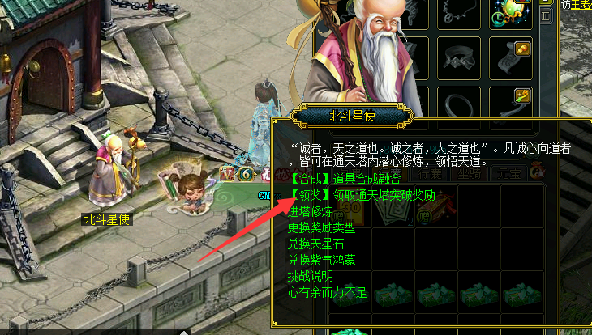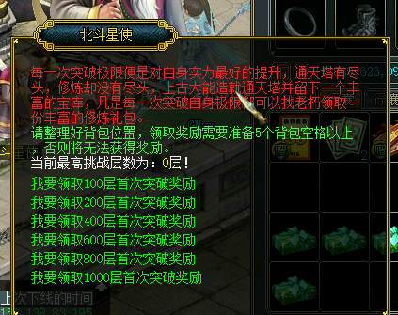

【助力会员】
助力会员50R一张，联系群主购买！新人的不二选择
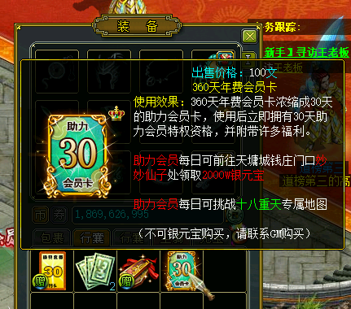
助力会员福利如下：
- 成为助力会员，每日可前往天墉城钱庄门口 妙妙仙子处 领取2000W银元宝
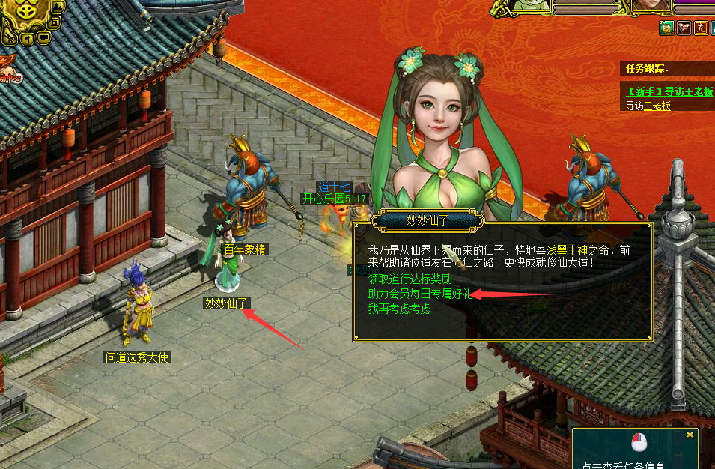
- 成为助力会员可挑战十八重天，享受极致畅爽的爆率！
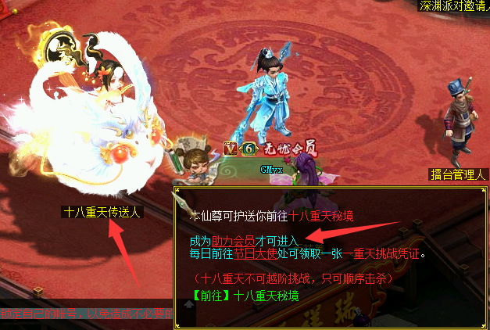

【宠物同源玩法】
宠物同源可给宠物附加额外属性，50W银元宝转换一次属性，碰到极品属性记得激活！
激活后属性不可再继续进行转换！ 请转换到想要的属性再激活！
激活后属性不可再继续进行转换！ 请转换到想要的属性再激活！
激活后属性不可再继续进行转换！ 请转换到想要的属性再激活！
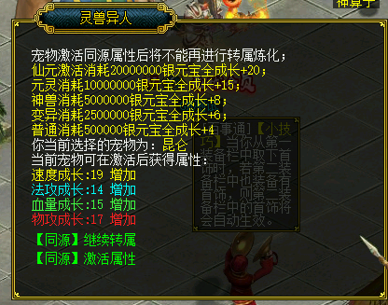
激活同源属性需要消耗银元宝！ 具体看上方图！
切记 激活后的宠物无法再继续同源！否则后果自行承担
切记 激活后的宠物无法再继续同源！否则后果自行承担
切记 激活后的宠物无法再继续同源！否则后果自行承担

【熔铸玩法】
抽奖，周卡，BOSS皆可获得 熔铸晶石， 熔铸晶石配合 对应道具可给道具熔铸属性！
以下材料皆可在商场购买获得！ 一颗熔铸晶石 熔铸一切！ 简单粗暴，出了极品就赚！
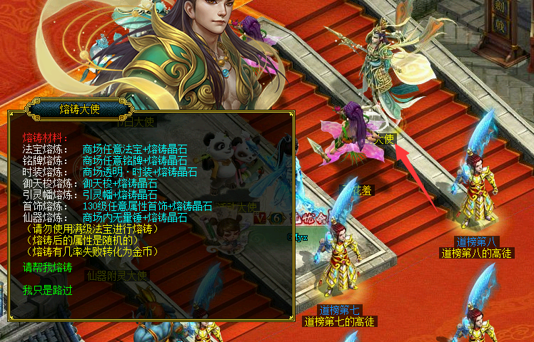

【仙器玩法】
仙器熔铸到顶级后 将变为无量神通锤 可给仙器附灵额外属性
需要有叶子牌，叶子牌通过开随机叶子牌获得
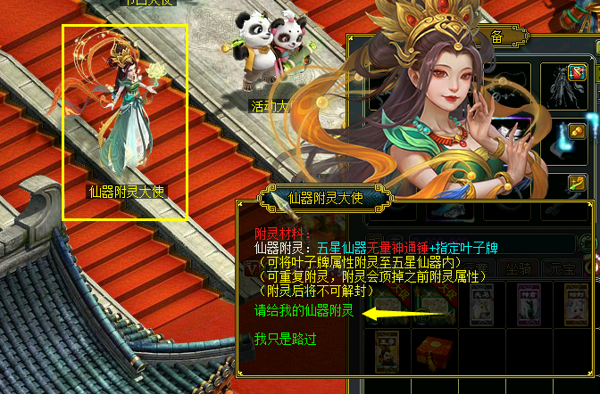
叶子牌除了可以附灵，还可以售卖给段铁心获得对应银元宝
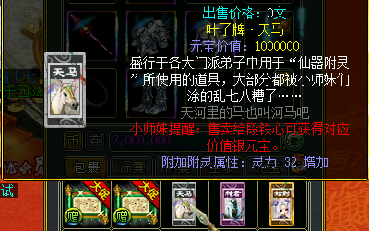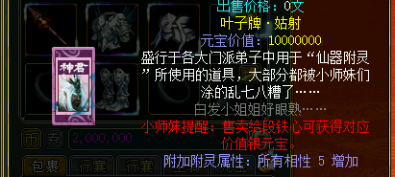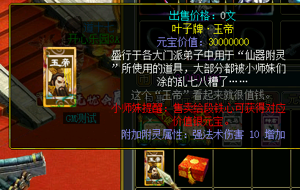

【周卡商场，巡游商场】
周卡商场，七周年卡兑换
此处兑换各类游戏内物资
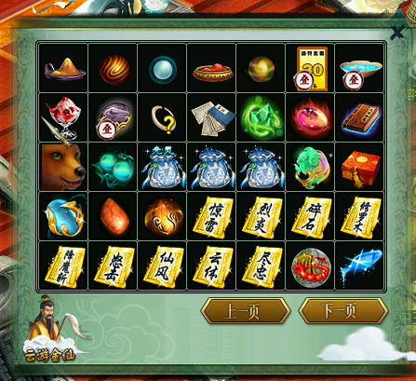
巡游商场，巡游分兑换
此处兑换VIP等级属性称谓
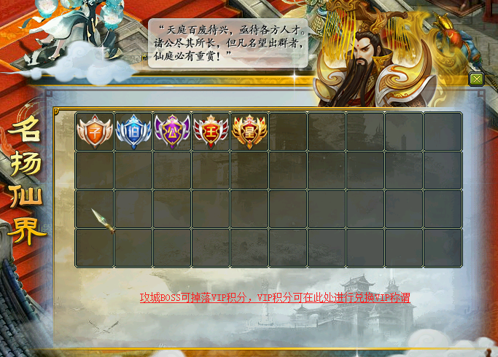

【回收系列】
元灵，仙元，九速，十速坐骑皆可回收成元宝或者金币，具体看图！
元灵、九速可回收100W银元宝或5000W金币
仙元、十速可回收1000W银元宝或5E金币或轮转玉2颗
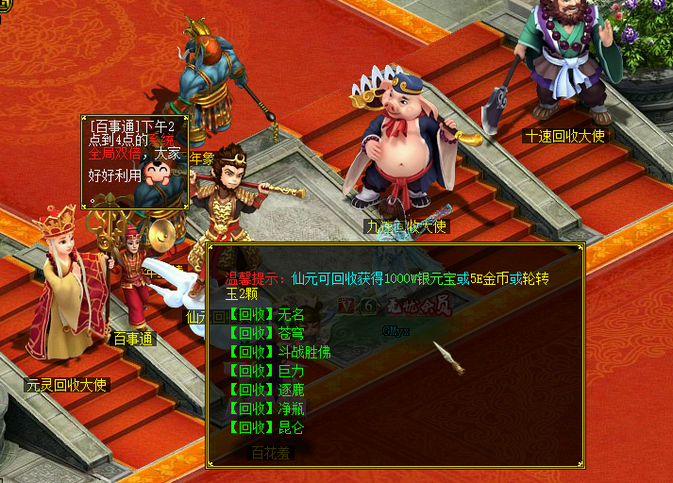

【每日必杀】
每日必杀！新人起步专享，海量银元宝助力起步！
- 世界BOSS
每天前往无名小镇-仙界神捕 处查询BOSS刷新时间，每天可击杀10次
击杀掉落：不削减道行，大量金币代金券，幻化宠物，特级藏宝图，熔铸晶石，100-200W银元宝，九转仙灵露，冰淇淋，随机叶子牌，仙元，十速等等

- 神级BOSS
每日可击杀一次吞天类BOSS，
击杀掉落：不削减道行，海量金币代金，宠物武学丹，特级藏宝图，冰淇淋，1000W银元宝，幻化宠物，轮转玉，九转仙灵露，仙元 等等
其他就不多进行介绍了，自行游戏内体验
公益服，低消费，所有赞助作用于本服的运营

【素材介绍】
本服所有的物品素材皆是全新，可一眼看出以及分类
熔铸后的道具皆带有铸字代码，给道友极致体验！
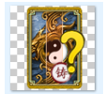
商场时装（时装全部带特效），铭牌全部都是最新的，主打一个完美
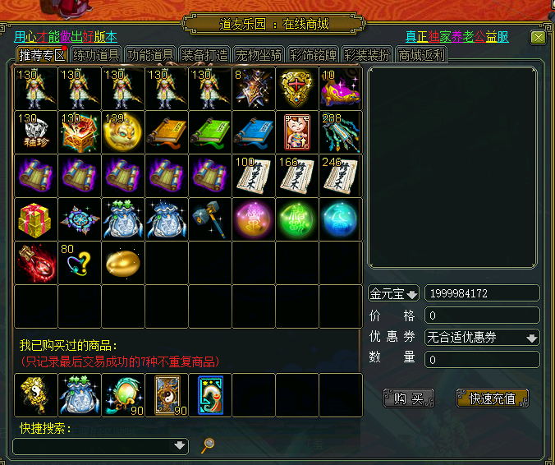
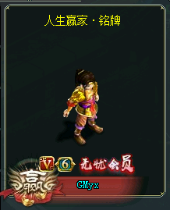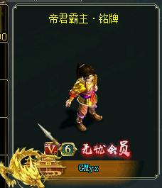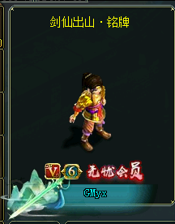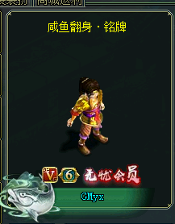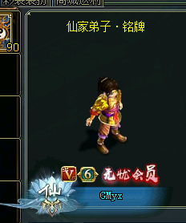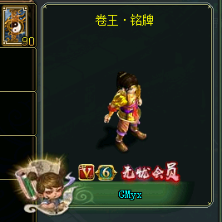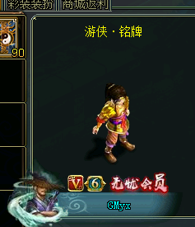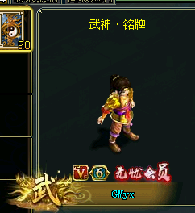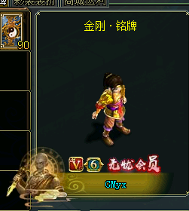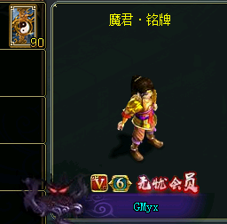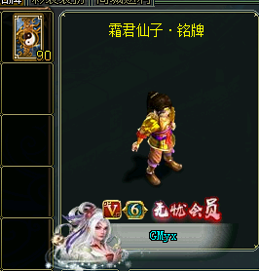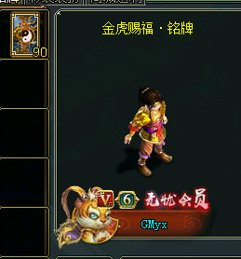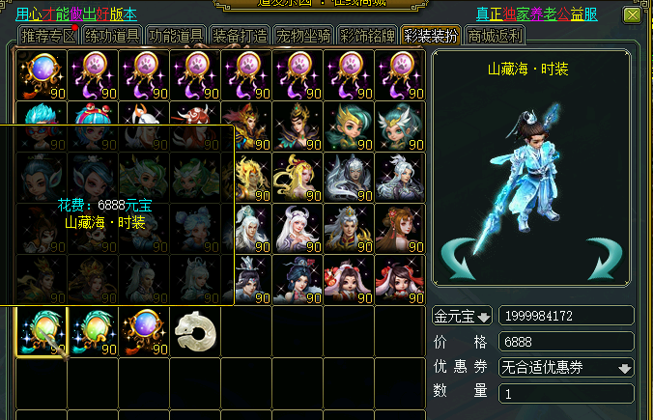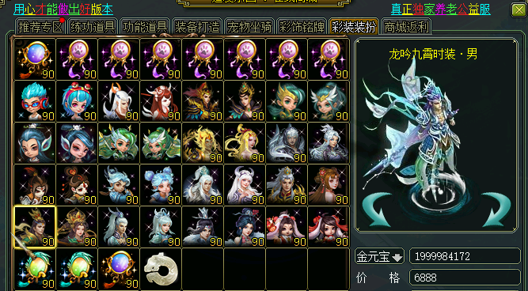

乘坐 坐骑即可自动显示时装坐姿，全新妆匣！
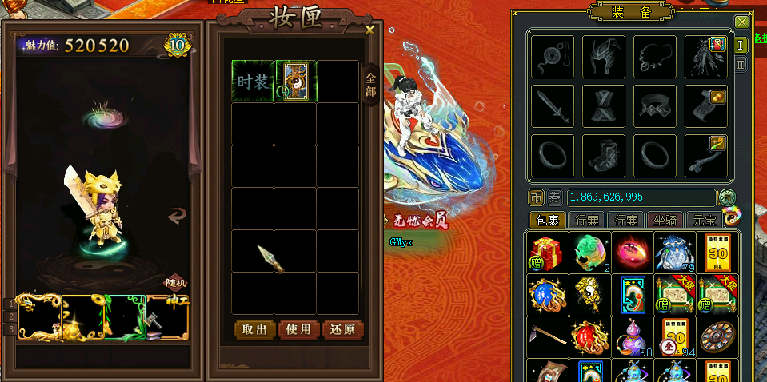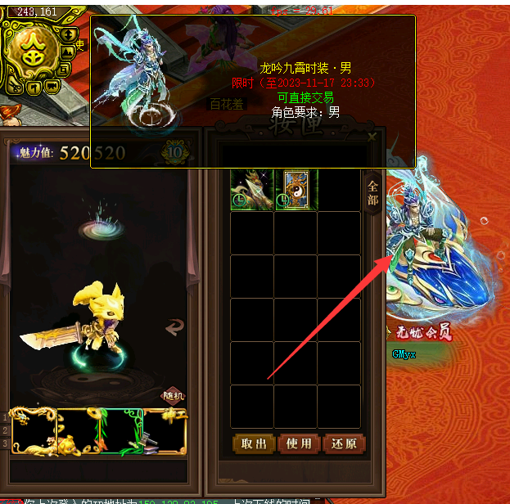
飞行坐骑好多种，这儿不做多余的展示！
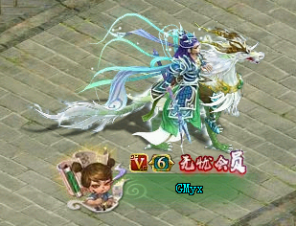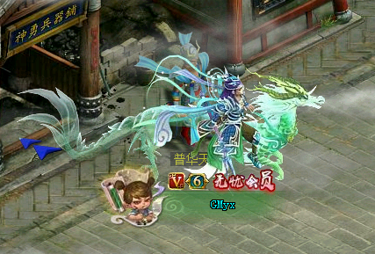

玩法简单粗暴好理解！

版本价格不低，ETC不绑定，客户端不绑定。自己买或者团，我无所谓，就出一份吧！避免烂了，包更新BUG

购买包虚拟机搭建。一台网关服务器配合插件开区，低延迟！
插件使用浅墨的插件，可私聊我详细查看插件的功能！

购买 可帮把客户端的商场 改成你自己的区组名字
包做客户端下载器！客户端无广告，完美开区。
完美版本，boss之类的经过测试 无任何问题！

YxQ：1041055610

